PBM’s
Nadine Huibers klas S1A
Nadine
10-10-2016
Nadine Huibers klas S1A
Inhoudsopgave

Wat zijn PBM’s? 3

Hoeveel verschillende soorten PBM’s zijn er ? 4

Wie is er verantwoordelijk voor het gebruik van PBM’s ? 5

Signalering PBM’s 6

Hoe pas ik PBM’s toe in mijn vak. 7
Werken op hoogte 7
Giftige stoffen/dampen 7
Scherpe voorwerpen 7
Harde geluiden 8

Bronnenlijst. 9
Boekken 9
Afbeeldingen 9

Wat zijn PBM’s?

Om risico’s in het vak te beperken kun je verschillende dingen doen. De beste oplossing is om gevaren bij de bron te bestrijden.
Maar dit is vaak niet genoeg , je kunt gevaren bestrijden door te werken met goed beveiligde machines of door te kiezen voor het juiste materiaal. Een veilige werk- methode door ordelijk werken kan al een hele hoop ellende voorkomen worden.
Welke maatregelen je ook neemt er kan altijd een ongeluk gebeuren. Om dan beschermd te zijn gebruiken we PBM’s.

De afkorting PBM’s staat voor Persoonlijke Beschermingsmiddelen. Deze middelen beschermen jouw lichaam tegen direct gevaar en gevaren die voor komen bij dagelijks gebruik zoals bijvoorbeeld giftige stoffen. Deze vormen zonder bescherming na een keer gebruiken misschien geen gevaar, maar kunnen voor de lange duur vaak erg schadelijk zijn.
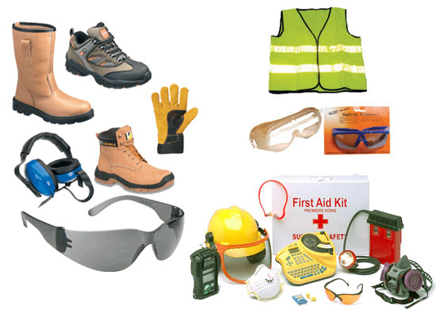

Hoeveel verschillende soorten PBM’s zijn er ?

Er zijn tientallen verschillende PBM’s, deze kun je onderverdelen in 5 hoofdgroepen.

*Adembescherming
Stoffilter-maskers, gasfilter-maskers.
*Gehoorbescherming
Oorproppen, oorpluggen, universele oordoppen met beugel, otoplastieken, gehoorkappen.
*Lichaamsbescherming
Veiligheidshelm, handschoenen, veiligheidsschoenen, beschermende kleding.
*Oogbescherming
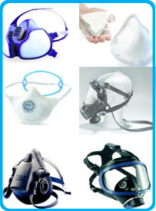
Ruimzicht brillen, gelaatsschermen, Lasbrillen en kappen.
*Valbescherming
Harnasgordel, remchute,vanglijn.

Per vak verschilt het welke PBM’s van toepassing zijn, Je hoeft bijvoorbeeld geen helm te dragen als je binnen een woonkamer aan het schilderen bent.
Wel moeten al de PBM’s aan bepaalde eisen voldoen.
Zo moeten alle PBM’s CE gekeurd zijn. In heel Europa gelden dezelfde regels voor PBM’s. Alle PBM’s moeten getest zijn en er moet een Nederlandse gebruiksaanwijzing bij zitten.
Een van de regels is dat PBM’s doeltreffend moeten zijn. Dit wil zeggen dat er voor elk risico een bijpassend PBM moet zijn. Ook moeten ze ergonomisch zijn dat betekent dat ze ook draag baar moeten zijn bij dagelijks gebruik. Zo kan een ijzeren handschoen heel snijvast zijn maar zal deze in de praktijk niet bruikbaar zijn omdat een normaal mens dat gewicht niet dag ik dag uit kan dragen.

Wie is er verantwoordelijk voor het gebruik van PBM’s ?

De werkgever is wettelijk verplicht PBM’s ter beschikking te stellen. Daarnaast moet hij de nodige informatie verschaffen om deze goed te kunnen gebruiken.
Als werknemer ben je verplicht PBM’s op de juiste manier te gebruiken en te reinigen volgens bijbehorende instructie. Ook moet je zorg dragen dat PBM’s niet verspild worden en dat deze veilig worden opgeborgen.
Het is belangrijk om te weten dat PBM’s geen ongelukken voorkomen! Ze kunnen wel de gevolgen beperken!
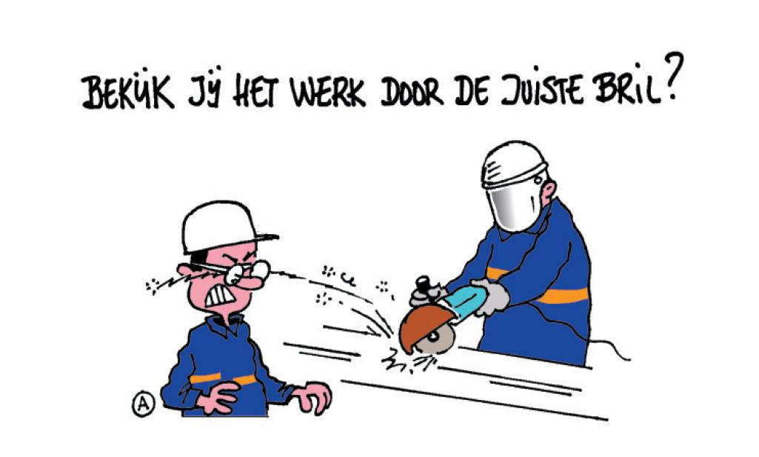

Bij een ongeval of bijna ongeval moet dit altijd gemeld worden. Als in zo’n geval de werknemer geen PBM’s gebruikt heeft kan de arbeidsinspectie een boete opleggen. Dit geldt ook voor de werkgever. Mocht deze zijn personeel niet verschaffen met de benodigde PBM’s dan kan de arbeidsinspectie het werk stilleggen of een hoge boete opleggen.

Signalering PBM’s

De Arbowet verplicht werkgevers om mogelijke gevaren op de werkvloer aan te geven met signaleringsborden. Dit om ongevallen op de werk vloer te voorkomen.
Deze borden kan je onder verdelen in vijf groepen.
-Verbodsborden.
Dit zijn simpelweg borden die je verbieden iets te doen. Deze borden zijn rond en hebben een rode rand en een diagonale streep. Denk bijvoor beeld aan een verboden te roken bordje.
-waarschuwingsborden.
Dit zijn driehoekige gele borden met een zwarte rand die je waarschuwen voor gevaar. Een symbool of pictogram geeft aan waar de waarschuwing voor geldt.
-veiligheidsborden/voorzieningen.
Dit zijn recht hoekige groene borden met witte symbolen of pictogrammen. De meest voorkomende is het bord dat de nooduitgang aangeeft.
-Gebodsborden.
En tot slot de laatste maar zeker niet de minste gebodsborden! Deze borden zijn rond blauw en met een wit symbool of pictogram. Deze borden geven aan welke PBM’s je moet gebruiken.
Voor elk gevaar is een PBM en voor elke PBM is er een gebodsbord.
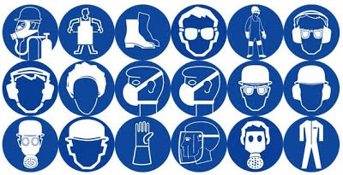

Hoe pas ik PBM’s toe in mijn vak.

Zelf ben ik nu de schildersopleiding aan het doen, later wil ik schilder worden.
Om te weten welke PBM’s ik nodig heb zal ik eerst moeten weten tegen welke gevaren ik mij moet beschermen.
Hieronder zal ik de meest voorkomende gevaren opsommen die ik verwacht tegen te komen in mijn werk. En vervolgens zal ik de benodigde PBM’s die ik daar bij nodig denk te hebben aangeven.

Werken op hoogte

Ik verwacht wel eens vaker op een stijger,ladder of hoogwerker aan het werk te gaan. Hier bij is het belangrijk dat je de volgende PBM’s gebruikt.
-werkschoennen voor goede grip
-harnas en gordel.

Giftige stoffen/dampen

Als schilder kom je veel in aanraking met giftige stoffen maar ook gewoon stof van het schuren kan voor de nodige problemen zorgen.
-stof-kapje voor tijdens het schuren
-koolstofmasker voor bijvoorbeeld spuitwerk. Ook hier wil je de verfnevel niet inademen
-handschoenen omdat giftige stoffen ook door de huid kunnen worden opgenomen
-veiligheidsbril. Verfnevel van spuitwerk wil je niet in je ogen krijgen.

Scherpe voorwerpen

Bij het werken op de bouw of in huizen waar geklust wordt moet je altijd je ogen open houden er namelijk kan altijd wel ergens een spijker uitsteken.
-beschermende kleding
- veiligheidsschoenen
-helm
-handschoenen. Zijn dan ook geen overbodige luxe.

Harde geluiden

Als je dag in dag uit met schuurapparaten werkt zal dit op de lange duur niet erg bevorderlijk zijn voor je gehoor.
-otoplastik is dan ook erg aangenaam omdat je bij deze vorm van gehoorbescherming wel goed kan horen alleen worden de harde (schadelijke) geluiden gedempt.
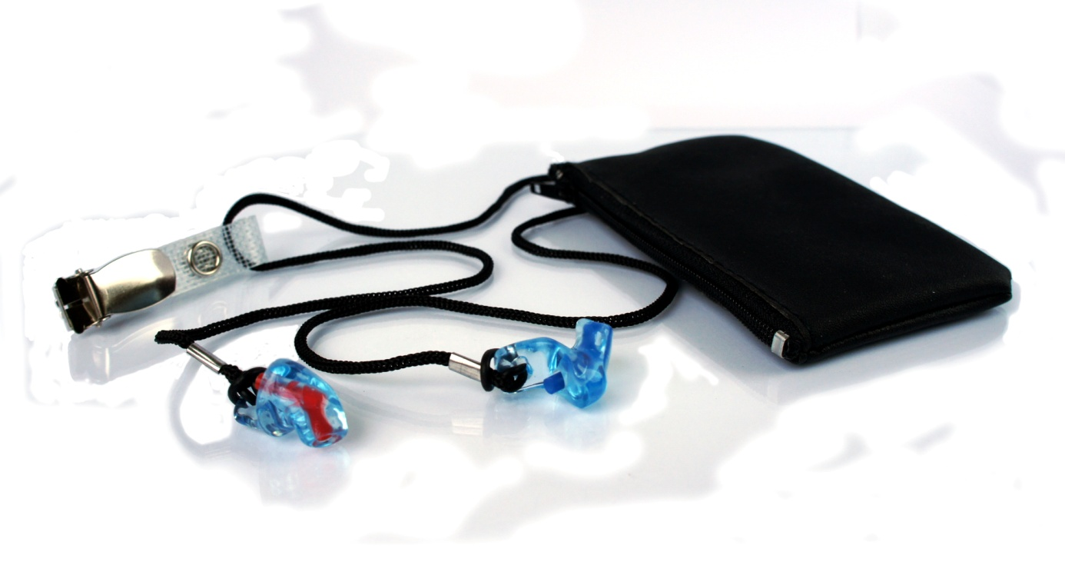

Tijdens het schrijven van dit verslag ben ik tot de conclusie gekomen dat het erg belangrijk is om jezelf te beschermen met de juiste PBM’s. Daarnaast heb ik ingezien dat het belangrijk is om deze goed te gebruiken, reinigen, opbergen en regelmatig te controleren.
Maar het belangrijkste blijft dat je zelf alert blijft ! Een ongeluk kan altijd gebeuren PBM’s kunnen de schade wel beperken maar geen ongelukken voorkomen!

Bronnenlijst.

Boekken
Vol-VCA

Afbeeldingen
www.gehoorbeschermingopmaat.nl
www.lemmtech.nl
www. docplayer.nl

